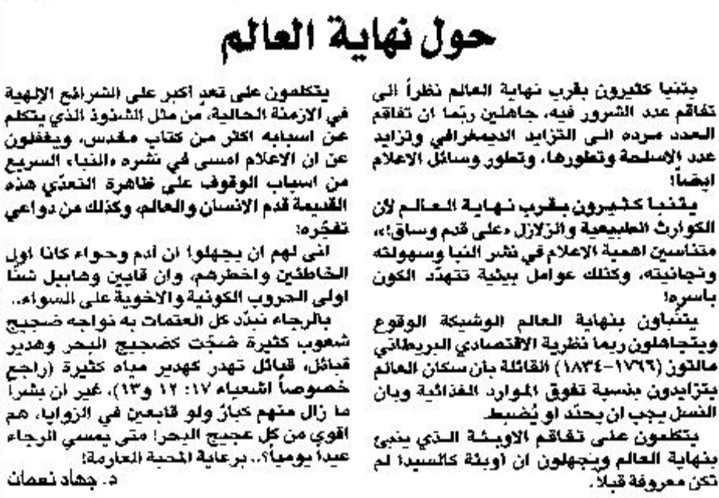

اللواء – 1 تشرين الأول 2012

